Sistema Cardiovascular

Resumen:
El corazón es un órgano muscular hueco que actúa en el organismo como una doble bomba: impulsa la sangre hacia los pulmones para su oxigenación, y bombea la sangre oxigenada hacia todas las zonas del organismo. La fibra muscular cardíaca posee automatismo, excitabilidad y conductibilidad eléctrica. Y sus válvulas son la bicúspide, tricúspide y semilunares.
Las arterias poseen paredes más anchas y elásticas que las venas, pero estas últimas poseen válvulas y un sistema de exclusas.
La sangre es un liquido rojo, espeso circulante por el sistema vascular sanguíneo, formado por un plasma amarillento compuesto de suero y fifrinógeno y de elementos sólidos en suspensión: Eritrocitos, leucocitos y plaquetas.
Las funciones de la sangre son: el transporte de elementos nutritivos, oxigeno, dióxido de carbono y además protege al cuerpo.
Estas funciones en la sangre son desarrolladas por los glóbulos blancos, glóbulos rojos, plaquetas y el plasma.
Las vías aéreas respiratorias altas son las Fosas Nasales, Cornetes nasales, Coanas nasales y Laringe. Cumplen la función de calentar, purificar y humedecer el aire que inspiramos. Y las bajas son la Traquea, Bronquios y Pulmones. Cumplen la función de intercambiar los gases.
Cuando el aire inhalado llega a los alvéolos, el oxígeno de este se difunde hacia la sangre y el dióxido de carbono de la sangre se difunde hacia el aire, que luego es exhalado.

Summary:
The heart is an organ muscular hole that acts in the organism like a double bomb: it impels the blood toward the lungs for their oxygenation, and it pumps the blood oxygenated toward all the areas of the organism. The heart muscular fiber possesses automatism, excitability and electric conductivity. And their valves are the bicuspid, tricuspid and semilunar.
The arteries possess wider and more elastic walls that the veins, but these last ones possess valves and an excuses system.
The blood is an I liquidate red, thick circulating for the sanguine vascular system, formed by a yellowish plasma made up of serum and fifrinógeno and of solid elements in suspension: Eritrocitos, leukocytes and plackets.
The functions of the blood are: the transport of nutritious elements, I oxygenate, dioxide of carbon and it also protects to the body.
These functions in the blood are developed by the white globules, red globules, plackets and the plasma.
The roads air breathing discharges are the Nasal Graves, nasal Coronets, nasal Coons and Larynx. They complete the function of heating, to purify and to humidify the air that we inspire. And the drops are the Windpipe, Bronchuses and Lungs. They complete the function of exchanging the gases.
When the inhaled air arrives to the alveolus, the oxygen of this he/she spreads toward the blood and the dioxide of carbon of the blood spreads toward the air that then is exhaled.
Definición de corazón:
El corazón es un órgano muscular hueco que actúa en el organismo como una doble bomba: impulsa la sangre hacia los pulmones para su oxigenación (circulación pulmonar), y bombea la sangre oxigenada hacia todas las zonas del organismo (circulación sistémica).⁵

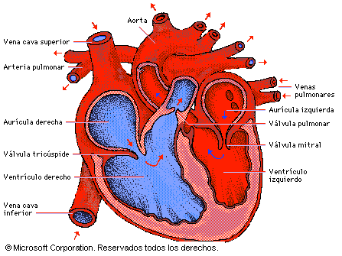
Esquema del corazón:
Características de la fibra muscular cardíaca:

1
Automatismo: Funciona en forma automática.
Excitabilidad: Tiene la posibilidad de exitarse solo.
Conductibilidad: Capacidad de conducción, sin necesidad del sistema nervioso central.

Válvulas cardiacas:
- Válvula bicúspide: válvula mitral: la aurícula izquierda, se comunica con el ventrículo izquierdo a través de esta.
- Válvula tricúspide: situada en el orificio aurculoventricular derecho del corazón, esta formada por tres valvas, que conecta la aurícula izquierda y el ventrículo derecho.
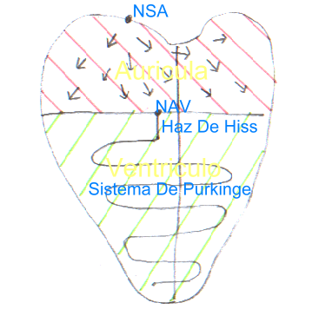
- Válvulas semilunares: son tres formaciones unidas, comunican los grandes vasos con el corazón.
Esquema de regulación intrínseca del corazón.

Ritmo cardíaco:
Tiene dos etapas: sístole y diástole.
Sístole: es el movimiento de contracción del corazón.
Diástole: es el movimiento de relajación del corazón.

Regulación extrínseca del corazón:
Es la encargada de aumentar o disminuir la frecuencia cardiaca.
Regulación intrínseca del corazón:
Es más compleja, y ocurre en cuatro partes del corazón:
- Nodo Sinoauricular: genera hondas eléctricas que generan el ritmo cardiaco. Son distribuidas por las aurículas, que se contraen.
- Nodo Aurículo ventricular: absorbe la carga eléctrica y la pasa al haz de hiss.
- El Haz De Hiss retrasa el impulso eléctrico para el vaciado de las aurículas.
- Luego trasmite los impulsos por el Sistema De Purkinge, que los distribuye por todo el ventrículo. Y Hace

Circulación Mayor
Es la de transporte de sangre por los vasos sanguíneos entre el ventrículo izquierdo y la aurícula derecha. ⁵

Circulación Pequeña
Circulación pequeña o de oxigenación. Es el transporte de la sangre por los vasos sanguíneos entre el ventrículo derecho y la aurícula izquierda. ⁴

Diferencia principal entre arteria y venas
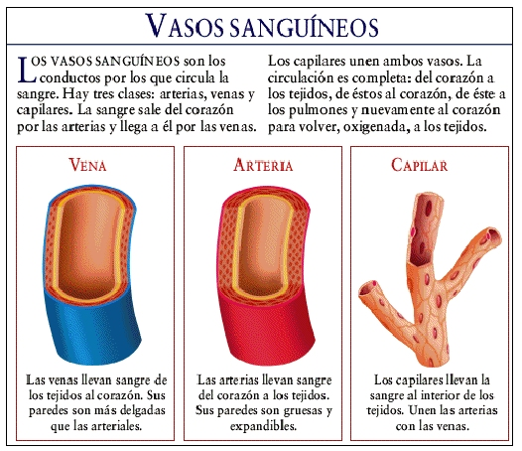
La principal diferencia es que las arterias llevan sangre del corazón a todos los tejidos del cuerpo y sus paredes son gruesas y elásticas, en cambio las venas transportan la sangre de los tejidos nuevamente hacia el corazón, sus paredes son más delgadas menos elásticas que las arteriales. Tienen algunas excepciones las arterias pulmonares llevan sangre carbo-oxigenada y la vena pulmonar trae sangre al corazón.¹

Sangre:
Liquido rojo, espeso circulante por el sistema vascular sanguíneo, formado por un plasma incoloro compuesto de suero y fifrinógeno y de elementos sólidos en suspensión: eritrocitos, leucocitos y plaquetas. ³

Elementos figurados de la sangre
La sangre está formada por un líquido amarillento denominado plasma, glóbulos rojos, llamados eritrocitos o hematíes; corpúsculos o glóbulos blancos que reciben el nombre de leucocitos y plaquetas, denominadas trombocitos. La sangre también transporta muchas sales y sustancias orgánicas disueltas. ¹
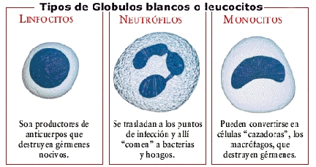

Funciones De La Sangre
Las funciones de la sangre son: el transporte de elementos nutritivos, oxigeno, dióxido de carbono y además protege al cuerpo.
Estas funciones en la sangre son desarrolladas por los glóbulos blancos, glóbulos rojos, plaquetas y el plasma. ⁴

Vías aéreas respiratorias Altas:
Fosas Nasales, Cornetes nasales, Coanas nasales y Laringe.
Cumplen la función de calentar, purificar y humedecer el aire que inspiramos.

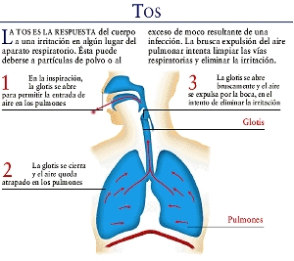
Vías aéreas respiratorias Bajas:
Traquea, Bronquios y Pulmones.
Cumplen la función de intercambiar los gases.

Tos: Expulsión molesta de las vías aéreas bajas para eliminar elementos ajenos al aparato respiratorio o espiración brusca y ruidosa del aire contenido en los pulmones, producida por la irritación de las vías respiratorias o por la acción refleja de algún trastorno nervioso, gástrico, etc.
¹
Estornudo: Despedir violentamente el aire de los pulmones, por una espiración involuntaria y repentina.
¹

Diferencia entre tos y estornudo: Es que la tos elimina elementos ajenos al aparato respiratorio que ingresaron a el erróneamente y el estornudo hace despedir el aire de los pulmones por una espiración involuntaria y repentina.
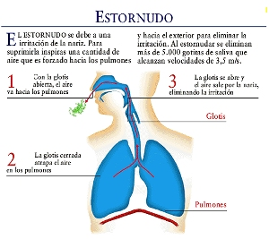

Intercambio De Gases En Los Pulmones
Las vías aeríferas, fosas nasales, faringe, laringe, tráquea y bronquios son vías de conducción del aire a los pulmones.
Los pulmones reciben el aire atmosférico para que, a través de la pared alveolar, pueda la sangre obtener el O que necesitan las células y dejar el CO₂ recogido a nivel de las mismas. Por observación del esquema anterior deducimos:
1- Los sacos alveolares están envueltos por capilares sanguíneos que forman una red con sangre carbo-oxigenada, resultante de la circulación general de retorno.
2- Los capilares están separados del interior del alvéolo por los endotelios, membranas delgadas y permeables.
3- Dentro del alvéolo se observa el aire alveolar; su concentración de oxigeno es superior a la de la sangre venosa.
4- El oxígeno disuelto en el interior de la membrana del alvéolo, por la humedad difunde hacia la sangre. El sentido de la difusión lo define la concentración del gas. Consulta sobre el fenómeno de difusión.
5- El oxigeno entra a los capilares, disolviéndose en pequeña parte en el plasma sanguíneo, hacia el alvéolo.
6- Para que este intercambio no cese, es indispensable que se mantenga el desequilibrio de las presiones de ambos gases. Se obtiene por los movimientos de la sangre y por la respiración.
7- Este proceso origina la hematosis. ⁴
Cavidad toráxica:
Tórax: pecho; porción del tronco entre el cuello y el abdomen y cavidad conoidea comprendida en esta parte, limitada por el esternón, costillas y columna vertebral por los lados y arriba, y hacia abajo por el diafragma. Contiene y protege los órganos principales de la respiración (Ej. : pulmones) y la circulación (Ej.: corazón). ³

Pleura:
Es la membrana serosa que cubre los pulmones, raya las paredes del tórax, y se refleja sobre el diafragma.
La pleura se divide en: visceral y parietal.
Visceral es la que recubre las vísceras, y Parietal es la que tapiza la cavidad toráxica.

Bibliografía:

Microsoft Encarta 99
- Zeta Multimedia Enciclopedia del Cuerpo Humano
- ENCICLOPEDIA HISPÁNICA, Edición 3, Tomo 8, Buenos Aires 1994
- MAITENA DE CAPELLO, VICTORIA PEREZ, Biología 3, Buenos Aires 1981
- P.B. BEESON, W. MCDERMOTT. Tratado de Medicina Interna. Editorial Interamericana. Buenos Aires, 1972.

